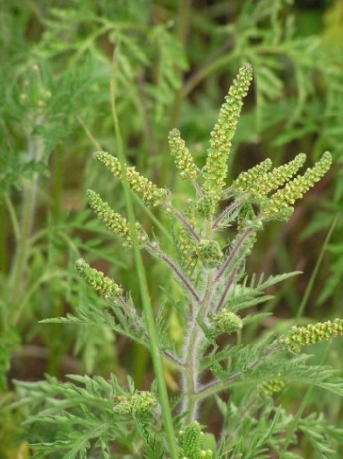
1 pied d'ambroisie =
1 million de grains de pollen
+ des centaines de graines

Lutte contre l’ambroisie :

chacun peut agir !

Arrivée accidentellement d’Amérique du Nord depuis les années 1850, l’ambroisie, plante annuelle invasive, est présente dans l’ensemble du territoire français à des degrés divers.
Son pollen, émis en fin d’été jusqu’en octobre, provoque de graves allergies chez les personnes sensibles.
Il suffit de quelques grains de pollen pour que des symptômes apparaissent : rhinite allergique, conjonctivite, trachéite, toux, urticaire, voir asthme et eczéma...
L‘ambroisie cause un problème majeur de santé publique.

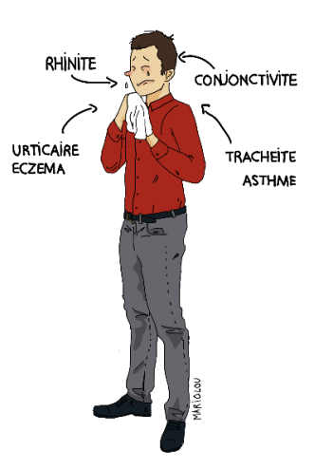
Avec son fort potentiel d’envahissement, l’ambroisie est également une menace pour l’agriculture (pertes de rendement dans certaines cultures).

De plus, sachant que le nombre de personnes allergiques en métropole est estimé entre 1,1 M et 3,5 M selon le rapport de juillet 2020 de l’agence nationale de sécurité sanitaire de l’alimentation, de l’environnement et du travail (ANSES), les coûts annuels de l’impact sanitaire associé à l’ambroisie en France se situent, selon ce même rapport :
- entre 59 M€ et 186 M€ pour la prise en charge médicale ;
- entre 10 M€ et 30 M€ pour la perte de production ;
- et entre 346 M€ et 438 M€ pour la perte de qualité de vie pour les personnes allergiques.

Si la région Grand Est venait à être infestée à la hauteur de la région Auvergne-Rhône-Alpes, les coûts estimés de l’ambroisie seraient de 28 M € pour les dépenses de soin.

A noter également qu’un accroissement de ces coûts est attendu à l’avenir, en raison de l’élargissement prévu des zones infestées par l’ambroisie, exposant de fait de nouvelles populations, et d’une augmentation des niveaux de pollens dans l’air ambiant, notamment en lien avec le changement climatique.

L’instruction ministérielle du 20 août 2018 a confié aux ARS la compétence pour organiser les plans locaux de surveillance et de lutte contre les ambroisies. L’ARS Grand Est a délégué à FREDON Grand Est la mise en place d’un plan pluriannuel pour la prévention et la lutte contre les ambroisies, dans le cadre du Plan Régional Santé Environnement (PRSE).

Situation en Grand Est

En Grand Est, les observations de plants d’ambroisie sont de plus en plus nombreuses.

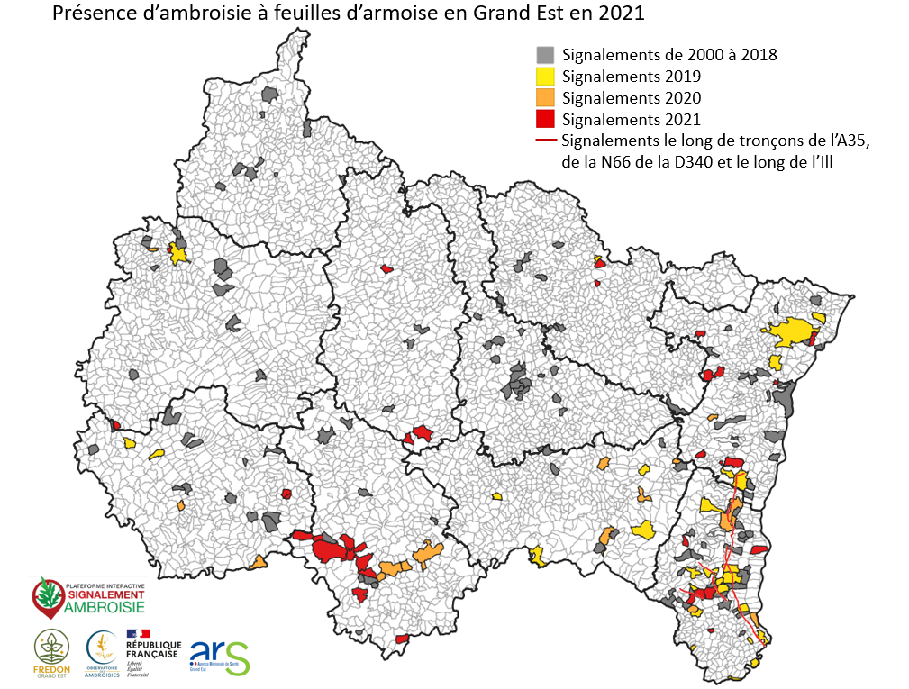

Comment agir ?

Pour limiter l’envahissement, et les dépenses qui seraient alors nécessaires, chacun peut agir.
Dans chacun des départements du Grand Est, des arrêtés préfectoraux imposent une destruction obligatoire.

  www.signalement-ambroisie.fr | Chacun peut signaler la présence de la plante sur la plateforme nationale de signalement de l’ambroisie.  Pour permettre la validation du signalement par un référent local, merci d’indiquer vos coordonnées.

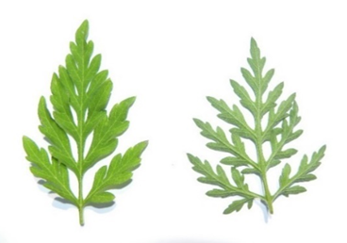
Savoir reconnaître l’ambroisie :
- 1ère pousse : en avril
- Hauteur : 30 cm à 1,2 m
- Tige verte voire rougeâtre, dressée et couverte de poils blancs.
- Feuilles très découpées, vert vif uniforme sur les 2 faces.
- Fleurs en juillet-août, regroupées en épis vert-jaune, au sommet des rameaux
- Graines : en octobre, puis la plante meure.

Dessus
Dessous
Feuilles d’ambroisie
(à ne pas confondre avec l’armoise)
Où la trouver ?
L’ambroisie se développe et se multiplie très facilement sur différents types de terrains et de préférence :
- les sols nus ou remaniés (cultures, friches, bords de routes et de voies ferrées, bords de rivières),
- les zones d'entrepôts de graines et de fourrages,
- mais aussi les jardins des particuliers via les graines utilisées pour les oiseaux qui peuvent contenir des graines d’ambroisie.

Avant d’intervenir, des précautions adaptées à la saison sont à prendre, liées au stade de développement de la plante : renseignez-vous !

Pour plus d’information sur l’Ambroisie, notamment au sujet des moyens de lutte :
 | - FREDON Grand Est : www.fredon.fr/grand-est/  - Contact par mail : ambroisie@fredon-grandest.fr
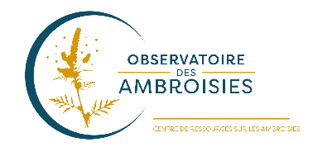 | - L’observatoire national des ambroisies : https://ambroisie-risque.info/
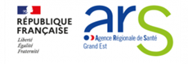 | - L’Agence Régionale de Santé Grand Est :  www.grand-est.ars.sante.fr/lambroisie

Projet du 20 août 2021

